# Tema 4 Los animales y los microorganismos

Página 138

Qué hay

### Tema 4 Los animales y los microorganismos

en nuestro

En conjunto, los animales y los microbios integran el grupo de seres vivos

más numeroso en la naturaleza del planeta Tierra.

planeta

### ara empezar…

Observa detenidamente las siguientes ilustraciones.

vaca

medusa

mantis religiosa

perro

esponja tubular

árbol

maíz

zacate

anémona

gallina

camello

coral

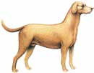

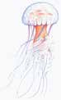

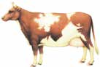

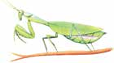



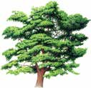

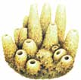

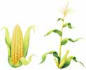

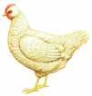

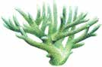

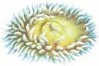

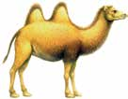

137

Página 139

¿Conoces todos los seres vivos de las ilustraciones? ¿Algunos se

Nuestro

encuentran en tu comunidad? Sobre el dibujo, marca con una ✓ azul los

planeta, la Tierra que son animales y con una ✓ roja las plantas.

Contesta las siguientes preguntas.

¿Cuántos animales encontraste?

¿Y cuántas plantas?

En grupo revisen sus respuestas. Comenten si tuvieron dificultad para

clasificar alguno de los seres vivos. Responde lo siguiente.

¿Todos estuvieron de acuerdo con el grupo al que pertenecen los

organismos con los números 2, 5, 9 y 12? Explica tu respuesta.

abías que...

Existe un tipo de esponja que algunas personas usan para bañarse, es el

esqueleto de un animal de mar. Cuando ya no existe su tejido vivo, se lava,

se blanquea y se corta en pedazos para su venta. Las esponjas, al igual que

las medusas, las anémonas y los corales son animales.

138

Página 140

Los animales y el ser humano

Qué hay en nuestro planeta

Desde hace millones de años, los humanos hemos convivido con los

animales de varias maneras. Escribe en tu cuaderno alguna anécdota

personal o una canción que trate acerca de lo importante que haya sido

un animal para una persona.

Intercambien sus textos. Comenten lo siguiente: Creen que es poco

frecuente que los animales ayuden a los humanos? Discutan sus ideas.

Lean el siguiente texto.

El halcón y el rey (fragmento)

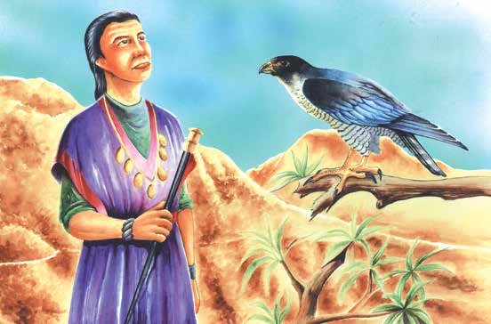

## E

ntre los indígenas tseltales de Chiapas se cuenta que existió un rey que

salió a cazar una liebre en compañía de su halcón. Después de mucho

andar, vio que no llevaba agua para beber, pero decidió seguir adelante,

hasta que encontró la liebre y la mató; el halcón voló y se la trajo al rey,

139

Página 141

quien la preparó para comer, pero con la garganta seca no podía pasar la

Nuestro

carne, así que fue a buscar agua. Encontró una peña húmeda de la que caía

planeta, la Tierra

una gotita que pacientemente recogió en su copa. Cuando estaba a punto

de llenarse, el halcón la volteó de un aletazo, derramando el agua. El rey se

enojó pero volvió a llenar la copa; tres veces lo hizo y tres veces la derramó

el animal. El rey lo mató.

Luego se dio cuenta de que en la peña había una víbora.

—¡Por eso no me dejaba tomar el agua el halcón —dijo el rey—, iba yo

a morir envenenado!

De regreso en su casa, pensaba: “¿Por qué lo maté si me estaba haciendo

un bien?”

De tanta tristeza, el rey se mató.

¿Conocías este cuento? Coméntalo en grupo. ¿Cómo te relacionas con

los animales? Contesta en tu cuaderno esta pregunta y escribe un texto

breve acerca de lo que te hizo pensar el cuento.

Los animales forman el grupo de seres

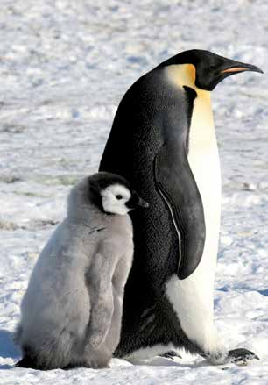

vivos más numeroso del planeta. Algunos de ellos no son fáciles de identificar porque

su apariencia y su comportamiento son semejantes a los de otros seres vivos. Sólo

interesándonos en conocerlos podremos distinguirlos mejor y apreciar que, muchos

de ellos, frecuentemente son nuestra ayuda y nuestra compañía. Los humanos también

somos animales, pero muchas personas se consideran superiores al resto de los animales

y algunas hasta creen que no lo somos.

Martha de Jong Lantink. fotopedia

Lo cierto es que lo somos, pero especiales, porque tenemos la capacidad de darnos

cuenta de nuestras acciones y esto es una gran responsabilidad.

140

Página 142

Lee las siguientes noticias.

Qué hay en nuestro

Un ave llamada Alca impenis desapareció del planeta, exterminada por el

ser humano. En el siglo xix usaron sus plumas para rellenar almohadas y

almohadones.

a

Desde febrero de 1997, los científicos son capaces de crear vida por medios

artificiales, utilizando óvulos de una oveja viva, y están pensando en crear

seres humanos de la misma manera.

a

Los comerciantes están engordando a los animales con sustancias químicas

para venderlos más rápidamente. Esas sustancias perjudican a los animales y

también a quienes se los comen.

planeta

Comenten estas noticias. Habían oído algo al respecto? Puede

el ser humano sentirse orgulloso por estos hechos? Qué sabemos

acerca de lo que la humanidad ha hecho en bien de toda la vida en el

planeta? Discutan sus ideas.



ara

Consulta en tu Revista el texto “Cómo nos relacionamos con los

saber animales".

más...

Después, coméntalo en el Círculo de estudio.

Lee con atención el siguiente texto.

## H

abía una vez una rana que quería ser una rana auténtica y todos los días se

esforzaba en ello. Al principio se miraba largamente al espejo buscando

su ansiada autenticidad. Luego pensó que su propio valor estaba en la opinión

141

Página 143

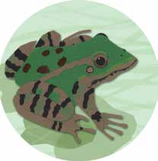

de la gente y comenzó a hacer todo para buscar la aprobación

Nuestro y el reconocimiento de los demás. Se dio cuenta de que lo

planeta, la Tierra que más admiraban de ella eran sus piernas, de manera que

hizo mucho ejercicio y, dispuesta a cualquier cosa para que

la consideraran una rana auténtica, se dejó arrancar las ancas,

y los otros la comían, pero ella alcanzó a oír con amargura cuando decían: “¡Qué buena rana, parece pollo!”

Augusto Monterroso, escritor guatemalteco.

¿Qué quiere decirnos esta historia? ¿Logró la rana lo que se proponía?

¿Encuentras alguna utilidad en este tipo de narraciones?

¿Por qué crees que Monterroso utilizó a un animal como personaje

central de su historia?

¿Conoces otra historia, dicho, refrán o conseja popular que se valga de un

animal para transmitirnos alguna enseñanza? Escríbelo en tu cuaderno.

El ser humano ha sido capaz de apreciar la belleza de los animales.

Muchas religiones del pasado veneraron al águila, al halcón, al tigre y al

leopardo, entre otros animales. Antes y ahora, las personas han querido

poseer las cualidades de fuerza, astucia, ligereza y coraje que ven en otros

seres vivos del reino animal. También han asociado a algunos de ellos con

la sabiduría, por lo que por medio de personajes y de sus experiencias,

muestran al resto de la humanidad enseñanzas y consejos para vivir

mejor. La humanidad ha establecido muchas formas de relación con los

animales del planeta, por ejemplo, la ayuda, la compañía y protección

142

Página 144

mutuas. Otras formas de convivencia han llevado a las personas a invadir

Qué hay

el ambiente natural, con graves daños para la vida animal. Es importante

en nuestro planeta

reflexionar que el ser humano es también un animal y que los otros

animales tienen derechos que también debemos respetar.

Escribe en tu cuaderno una lista de tres animales que forman parte

de tu vida diaria o de tu comunidad. Al lado de cada uno escribe lo que

sepas acerca de cómo nacen, de qué se alimentan y en qué ambiente

se desarrollan mejor.

Observa el siguiente conjunto de animales.

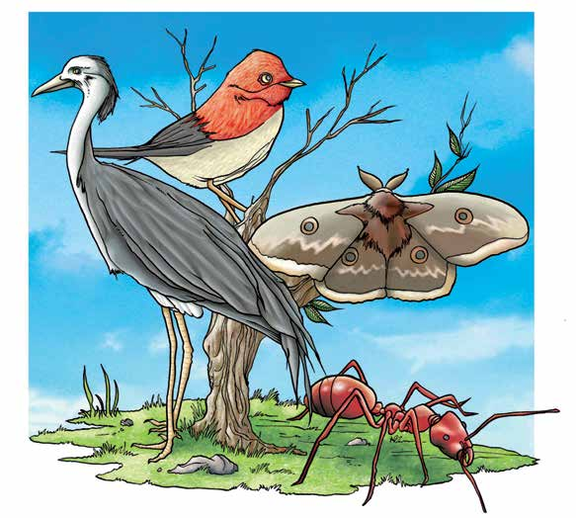

Cómo los clasificarías? Escribe tu respuesta en tu cuaderno.

143

Página 145

Intercambia tus resultados con otras personas del Círculo de estudio

y discutan sus respuestas.

Nuestro planeta, la Tierra ara

Consulta en tu Revista el texto “La clasificación de los animales".

saber más...

Elabora en tu cuaderno un texto con lo que te pareció más importante

del texto anterior.

ecordemos que...

A lo largo del tiempo, los animales se han clasificado de diferentes maneras.

Actualmente algunos de los grupos en los que se pueden incluir los animales

que se clasificaron en las actividades anteriores son los siguientes: invertebrados,

peces, reptiles, anfibios, aves y mamíferos. Esta clasificación nos ayuda a

distinguir sus principales características, a conocer más acerca de su forma de

vida y a apreciarlos mejor.

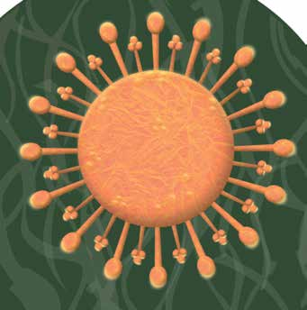

Los microorganismos

Los microorganismos son organismos que no se pueden observar a simple vista. Para

observarlos se requiere usar un micro- scopio. Algunos son benéficos y otros

son perjudiciales. Los microorganismos que causan enfermedades son conocidos

como microbios patógenos. Es importante conocerlos porque con ellos convivimos

más de lo que imaginamos.

144

Página 146

### Observa las siguientes imágenes.

Qué hay en nuestro

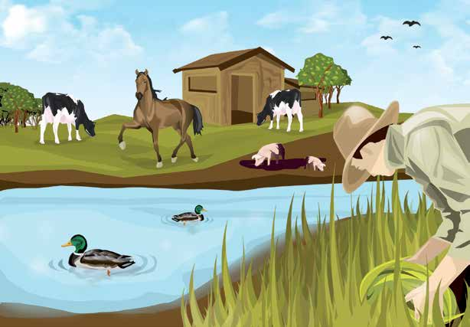

planeta

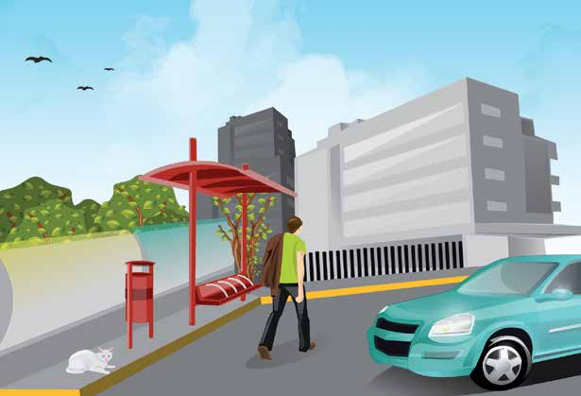



145

Página 147

¿Qué tipo de seres vivos observas en las imágenes anteriores? ¿Te resulta

Nuestro fácil reconocerlos?

planeta, la Tierra

En estas imágenes, ¿pudiste identificar algunos microorganismos o

microbios? Explica tu respuesta.

Pregunta a tus compañeros qué contestaron en este ejercicio y

discutan sus ideas. Luego, realiza la siguiente actividad:

Busca un lugar con agua estancada. Recoge, en un frasco, un poco de

esa agua y fíltrala o cuélala, usando como colador un pedazo de tela de

tejido apretado. Responde en tu cuaderno las siguientes preguntas:

* ¿Cómo es el agua que colaste?
* ¿Qué quedó en la tela?
* ¿Reconoces alguna forma de ser vivo en la tela?

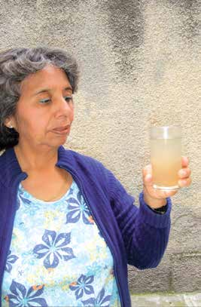

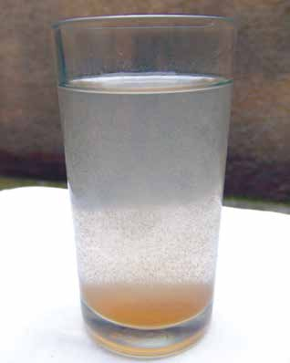

146

Página 148

En los residuos que observaste en la tela hay microbios que viven en el

Qué hay

agua, pero no los puedes ver por su tamaño tan pequeño. ¿Cómo será

en nuestro planeta

un microbio? ¿Cómo te lo imaginas? ¿Qué forma tendrá? ¿Qué color?

Dibújalo.

Comenten: qué saben acerca de los microbios?, qué efectos causan

en las personas y en los otros animales?

147

Página 149

Pide a dos personas (familiares, amigos o vecinos) que te digan en

qué los perjudican y en qué los benefician los microorganismos. Si es

necesario, explícales qué son. Escribe en tu cuaderno dos listas con

las respuestas que te den. También anota tu propia opinión.

Nuestro planeta, la Tierra

¿Qué resultados obtuviste? ¿Alguna de las listas resultó más larga que

la otra? ¿La gente conoce algún beneficio de los microorganismos?

Comenta en el Círculo de estudio tu experiencia. Intercambien sus listas.

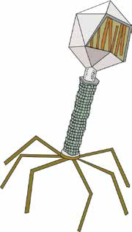

Observa las ilustraciones.

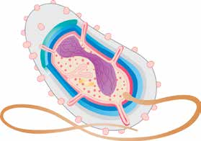

Bacteriófago

Bacteria cilíndrica

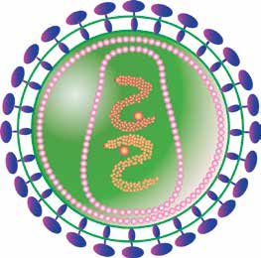

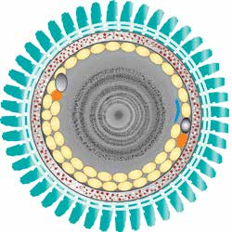

Virus de rabia

Virus de sida 148

Página 150

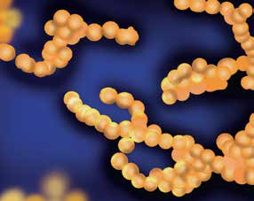

Qué hay en nuestro

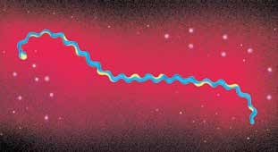

planeta

Bacteria en espiral

Bacteria esférica

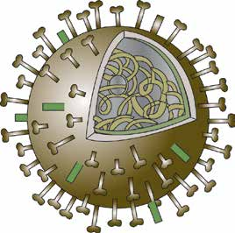

Virus de herpes

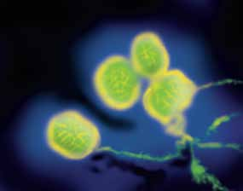

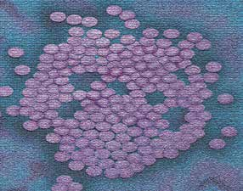

Virus de viruela

Virus de polio 149

Página 151

Comenten en grupo. cómo imaginaban la forma de los micro-

organismos?, se parece alguno de los microorganismos de la

ilustración anterior al que dibujaste en la página anterior?

Nuestro planeta, la Tierra

Mucha gente tiene la impresión de que todos los microorganismos son

dañinos. Esto se debe a que muchas enfermedades provocadas por un hongo,

un virus o una bacteria han sido causa de desastres para la humanidad.

Pero es necesario aclarar que sólo 250 tipos de microorganismos,

aproximadamente, entre todos los que se conocen, son los que dañan la

vida humana.

En un papel grande, hagan un cuadro donde anoten las enfermedades

que más padecen las personas de su casa. Señalen también cómo las

curan y, si saben, qué las causa. Vean el ejemplo.

Enfermedad

¿Cómo se cura?

¿Qué la ocasiona?

Tomando muchos

Un virus que se contagia por el

Gripe

líquidos, vitamina C

estornudo o tos de un enfermo.

y guardando reposo.

Pidan la ayuda de su asesor; si es necesario, busquen más información

en el dispensario médico y con los curanderos de la comunidad.

abías que...

En la conquista de América, los microbios patógenos que trajeron los españoles

fueron la causa de la viruela, el tifo, la lepra, enfermedades pulmonares,

estomacales, el tétanos, la fiebre amarilla y la caries. Los indios caían muertos

porque eran enfermedades nuevas para las que sus cuerpos no tenían ningún

tipo de defensa o anticuerpo.

150

Página 152

Una de las mejores muestras de que los microbios pueden ayudarnos

Qué hay

es que con algunos de ellos se pueden combatir las enfermedades que

en nuestro planeta causan. Un ejemplo de esto es la penicilina.

¿Sabes cuándo y para qué es útil la penicilina? Escríbelo brevemente.

Los microorganismos también viven sobre nuestro cuerpo y dentro de

él. Los que nos benefician son los que ayudan a nuestro organismo a

funcionar mejor. Por ejemplo, algunos de ellos viven en nuestro intestino y

contribuyen a la digestión de los alimentos.

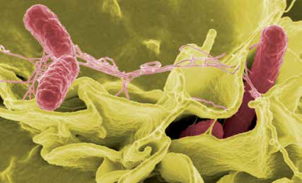

Los microorganismos también son componentes de la naturaleza.

United States Department of Health and Human Services. wikipedia

Muchos de ellos viven en el am- biente; otros viven dentro y sobre

los cuerpos de plantas y animales.

Casi toda la gente teme a estos organismos y muy pocos conocen

los beneficios que estos seres vivos aportan al planeta.

SalmonellaNIAID 151

Página 153

En el tema 3, “La diversidad del mundo vivo”, se explicó que los organismos

Nuestro

que llamamos microbios no pueden ser clasificados como animales ni

planeta, la Tierra como plantas. ¿Recuerdas cuál es la razón? Escríbela.

Para conocer a los microorganismos fue necesario inventar el microscopio,

un instrumento con lentes muy potentes que aumentan miles de veces el

tamaño de las imágenes.

Así verías uno de tus cabellos a través del microscopio.

Los microorganismos son muy diferentes en su forma, en la manera como

consiguen su alimento y en la forma en que se relacionan con los demás

seres vivos. También difieren en el modo en que viven en este planeta.





152

Página 154

abías que...

Qué hay en nuestro planeta

Muchos microorganismos, en alguna fase de su vida, se reproducen acelera-

damente y son capaces de tener hijos a los 20 minutos, nietos a los 40

minutos y biznietos a los 60. En condiciones favorables, al cabo de tres

horas, un solo microorganismo habrá dado lugar a unos 1000 descendientes.

En algo se parecen los diferentes microorganismos: son capaces de vivir

en casi todos los lugares del planeta. Se han encontrado bacterias en el agua,

en el suelo, en los seres vivos, en los alimentos y también en el aire.

Pueden vivir en lugares donde otros seres lo harían con dificultad o morirían.

Por ejemplo, en las regiones heladas cercanas a los polos de la Tierra o en los

alrededores de los géiseres, que son chorros de agua potente y caliente que

brotan de la Tierra.

En cada uno de los sitios que habitan producen efectos en el medio ambiente:

a veces lo dañan, pero casi siempre lo benefician.

ara saber

Consulta en tu Revista el texto “Los microbios y la vida en el planeta”.

más...

Piensa en lo siguiente: si el planeta ha sido poblado por tantos

seres vivos, durante millones de años, dónde están los restos de

sus organismos muertos?, por qué la Tierra no se ha cubierto de

cadáveres, de vegetación muerta y de desechos como los excrementos?

Escribe lo que piensas.

153

Página 155

Intercambia los resultados con integrantes del Círculo de estudio y

complementen sus respuestas.

Nuestro planeta, la Tierra abías que...

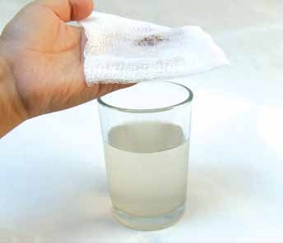

Se calcula que la cantidad de bacterias que hay en la boca de una persona es

mayor que el número de toda la gente que ha vivido sobre la Tierra.

En una cucharada de agua no con- taminada hay alrededor de 1 millón de

bacterias; en una gota de agua de charco podría haber más de 50 millones de bacte-

rias; y en una cucharada de tierra podrían encontrase viviendo varios billones de estos

organismos.

ecordemos que...

Los microorganismos son los seres vivos más pequeños del planeta. Los más

conocidos por la mayoría de la gente son los virus, algunos tipos de hongos y las

bacterias. Algunos microbios nos dañan, pero muchos otros nos benefician.

Por ejemplo, los microbios se usan para hacer pan, fabricar medicamentos,

producir alcohol y otros productos. En el planeta, los microorganismos

también son necesarios para enriquecer el aire y el suelo, y para limpiar su

superficie de los cadáveres y las sustancias en descomposición.

154

Página 156

uestros avances

Qué hay en nuestro planeta

* 1. Después de reconocer los diferentes componentes de la naturaleza

y cómo se relacionan unos con otros, ¿cuál crees que es el lugar del

ser humano en el planeta?

* 2. ¿Qué características te parecen importantes para distinguir a los

siguientes seres vivos? ¿Cómo son?

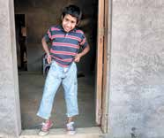

Ser humano:

Maíz:

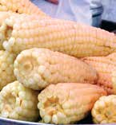

Hongo:

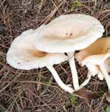

155

Página 157

* 3. ¿Cuáles son los componentes de la naturaleza que necesitan para

Nuestro

vivir el ser humano, el hongo y el maíz? Escríbelos por separado.

planeta, la Tierra

* 4. ¿Qué grupos formarías con lo siguiente: un diamante, una manzana,

una flor, una piedra pómez, un hielo y un virus? Escríbelos en tu

cuaderno.

* 5. Muchas noticias, revistas y películas tratan acerca de lo que puede

pasar a los habitantes de la Tierra si no detenemos su destrucción.

Escribe en tu cuaderno un texto breve acerca de este tema. Puedes

usar las siguientes frases u otras que decidas.

“Si las cosas siguen igual, el futuro del planeta y de la humanidad es...”

“Los animales y las plantas son importantes porque...” “Hay formas de usar los recursos naturales sin...”

“Lo que yo puedo hacer para proteger la vida en el planeta es...”

156

Página 158

¿Qué he aprendido y para qué me sirve?

Qué hay en nuestro planeta

Unidad 2. Qué hay en nuestro planeta

Temas:

* 1. Las cosas que nos rodean
* 2. ¿Qué necesitamos los seres vivos para vivir?
* 3. La diversidad del mundo vivo
* 4. Los animales y los microorganismos

¿Qué aprendí en esta unidad?

¿Qué debo repasar?

¿Para qué me sirve lo que he aprendido en esta unidad?

157

Página 159

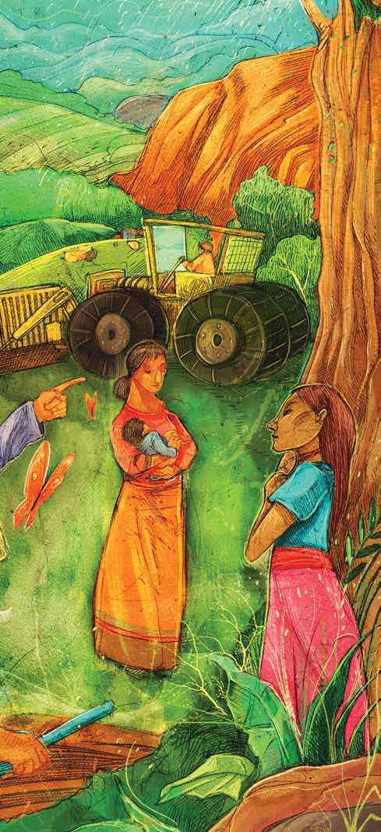

¿QUÉ NOS

PROPONEMOS?

• Reconocer los diferentes tipos

de cambios que ocurren en la

naturaleza y algunas de las

causas que los propician.

• Identificar los principales

tipos de energía que hay y

su influencia en los cambios

y transformaciones de la

naturaleza.

• Analizar las consecuencias

que tienen en la naturaleza

y en nuestra vida los cambios

que producimos en nuestro

entorno.

TEMAS

1. La naturaleza es diversa;

sus cambios, también

2. ¿Por qué cambian las

cosas?

3. La energía y su relación

con el cambio

4. Nuestra influencia en los

cambios de la naturaleza

y de la sociedad

Nuestros avances

¿Qué he aprendido y para qué

me sirve?

Página 160

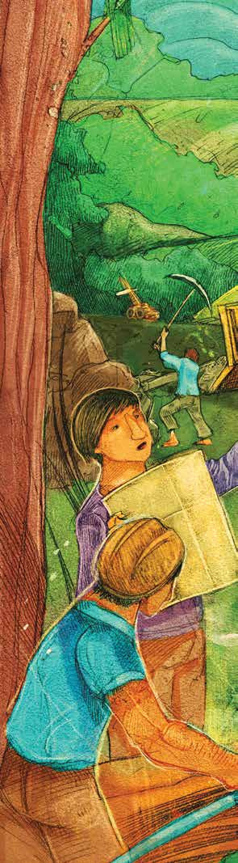

## La naturaleza

## y la sociedad

## se transforman

### Los seres vivos y las cosas que conocemos no

Nosotros permanecen siempre iguales.

cambiamos, la Tierra ha cambiado y sigue cam- biando, el clima cambia, la punta de un lápiz

se hace pequeña o se quiebra, un cerillo arde y se consume, un volcán que parecía dormido,

Si de pronto despierta y entra en actividad.

aprendemos más sobre las causas y consecuen- cias de los cambios en la naturaleza, podremos

tener la oportunidad de utilizar mejor nues- tros recursos.

Página 161

La naturaleza es diversa; sus

Nuestro planeta, cambios, también

Tema la Tierra

Los cambios que existen en la naturaleza son diversos; esto se debe al

tiempo que tardan en realizarse, a las diferentes causas que los producen,

a la forma y características de los materiales con que están hechas las

cosas. Conozcamos mejor las características de los cambios que ocurren

en la naturaleza de la cual formamos parte.

ara empezar…

Todo cambia [fragmento]

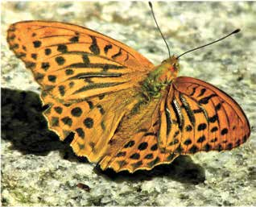

Cambia lo superficial.

Cambia también lo profundo.

Cambia el modo de pensar.

Cambia todo en este mundo.

Cambia el clima con los años.

Cambia el pastor su rebaño.

Y así como todo cambia.

Que yo cambie no es extraño.

Julio Numhauser

¿Estás de acuerdo en lo que expresa la canción?

Sí

No

¿Por qué?

160

Página 162

Escribe algunos cambios que observas todos los días. Fíjate en los ejemplos.

La .

naturaleza y la

Cuando el día se hace de noche; el cambio de clima; sociedad se

transforman cuando los alimentos se cuecen…

Hay cambios que podemos observar con facilidad: un jarrón que se cae y

se rompe en pedazos, la humedad de la tierra cuando llueve, el movimiento

de las hojas de los árboles cuando hay viento; pero otros no.

161

Página 163

Observa las siguientes ilustraciones.

Nuestro planeta, la Tierra





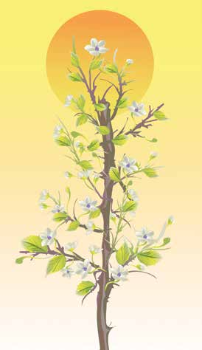





CO2

¿Cuál de las ilustraciones muestra cambios que no podemos observar a

simple vista?

162

Página 164

¿Por qué?

La naturaleza y la sociedad se transforman

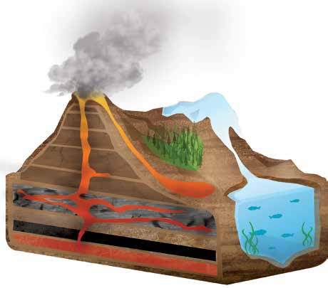

Hay cambios que no podemos percibir a través de los órganos de nuestros sentidos;

detectarlos requiere del uso de algunos proce- dimientos e instrumentos especiales.

Existen otros cambios que, por la velocidad en que se van dando, no podemos darnos

cuenta de forma inmediata que ocurren. Tal es el caso de la transformación permanente

del paisaje de nuestro planeta, la Tierra.

Actividad que ocurre en el interior de un volcán.

163

Página 165

Observa las siguientes imágenes.

Nuestro planeta, la Tierra

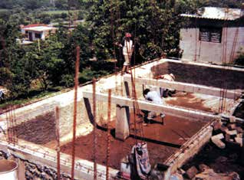

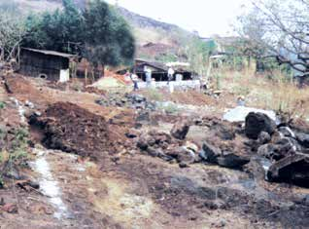

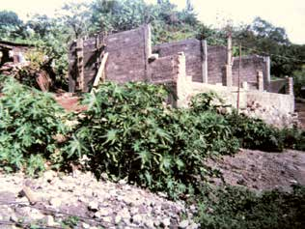

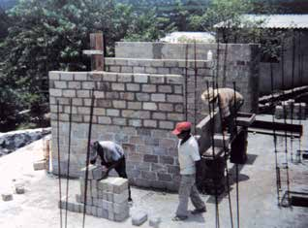

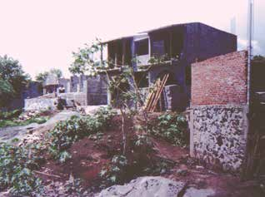

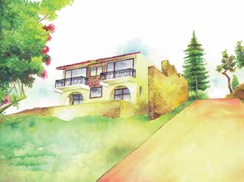

164

Página 166

Cuál de los cambios representados lleva más tiempo en realizarse?

Qué cambia en cada caso? El volumen, el aspecto, la forma, el

color? Discute con otras personas del Círculo de estudio y escribe

las respuestas a las preguntas anteriores en tu cuaderno.

La naturaleza y la sociedad se transforman

Hay cambios en la naturaleza que no podemos observar tan fácilmente, tal

es el caso del agua; en su fluir, el agua se congela, se evapora, se mezcla

con muchas otras sustancias, como la sal, con materias como el papel y con

cuerpos vivos, como los insectos y las bacterias. El agua se ha transformado

en cada caso y, sin embargo, al final sigue siendo agua.

ara

Consulta en tu Revista el texto de el “Pedregoso”.

saber más...

¿El cambio que se menciona en el texto que leíste en la Revista es lento

o rápido? ¿Por qué?

Al igual que el “Pedregoso”, nosotros también cambiamos, no perma-

necemos iguales. Cambiamos físicamente, en nuestra forma de pensar,

de sentir, de comportarnos y en la forma de relacionarnos con los

demás, pero, ¿qué consecuencias tienen los cambios del entorno en

nuestras formas de pensar, de comportarnos y de sentir?

165

Página 167

Describe en tu cuaderno qué consecuencias puede tener para una

comunidad de agricultores, en sus actividades y su forma de sentir,

la erosión o desgaste del terreno donde cultivan.

Comenten otros casos en los que las personas se ven influidas por los

cambios que ocurren en el ambiente.

Nuestro planeta, la Tierra

La diversidad es una característica de la naturaleza que se refleja en los

múltiples cambios que ocurren en ella. Muchos de estos cambios, aun

algunos de los que ocurren en nuestra persona, escapan a nuestros

sentidos. Existen también otros cambios que sólo con el paso del tiempo

podemos percibir. En tanto que somos parte de la naturaleza, los cambios

que se presentan en ella, de una u otra manera, tienen influencia en nosotros.

¿Eres una persona curiosa? ¿Te gusta hacerte preguntas sobre lo que

te rodea? ¿Has apreciado la diversidad de materiales que forman todo

lo que existe en la naturaleza? Para entender mejor los cambios en la

naturaleza, es necesario poner atención y preguntarnos de qué están

formados los seres vivos y todo lo que nos rodea.

¿De qué están hechos una mesa, una planta, una persona o el agua?

¿Qué los hace tener diferentes características?

Lee el siguiente texto.

## E

n el siglo V a. C., Leucipo de Mileto y su discípulo Demócrito de Abdera

se preguntaron qué pasaría si se desmoronaba un terrón de arena hasta

convertirlo en polvo y después seguir y seguir hasta reducirlo en su forma

más pequeña. A esta diminuta partícula de materia la llamaron átomo, que

en griego significa "indivisible", es decir, que ya no se puede dividir.

Sin embargo, fue hasta el siglo xvii, con filósofos como Pierre Gassendi y

Wilhelm Leibnitz, y más tarde en el siglo xx con Bertrand Russell, cuando se

retomaron estas ideas que explican que la materia está compuesta por átomos.

166

Página 168

## H

oy sabemos que el átomo no es la partícula más pequeña de la materia,

La

sino que cada átomo está formado por partículas más diminutas: un

naturaleza y la

núcleo, en el que se encuentran los protones y los neutrones y otras

sociedad se

partículas menores que giran alrededor del núcleo, llamados electrones.

transforman

Entre estas partes sólo existe espacio vacío.

+

-

-+

Los protones tienen una carga eléctrica positiva (+), los neutrones no tienen ninguna

carga, y los electrones tienen carga negativa (-).

Entonces, el núcleo de un átomo tiene carga positiva, dada por los protones que se localizan

ahí, y atrae a los electrones, que tienen carga negativa.

Átomo de carbono.

ara saber

Consulta en tu Revista el texto “La historia del átomo”.

más...

## T

odos los objetos y seres del universo están formados por átomos;

existen diferentes tipos de átomos. Cuando una sustancia está hecha

de átomos iguales decimos que es un elemento. Los elementos químicos

se representan con un símbolo, se reúnen por familias y comprenden más

de 100 elementos naturales, a partir de los cuales se constituye todo lo que

existe. El hierro, la plata, el mercurio, el carbón, el aluminio, el plomo, el

potasio, el cloro, el helio y el nitrógeno son algunos de los elementos de los

que posiblemente has oído hablar.

Escribe algo que contenga uno de los siguientes elementos. Fíjate

en el ejemplo.

Se encuentra en los desinfectantes del hogar.

Cloro:

Plata:

Mercurio: 167

Página 169

2 átomos de hidrógeno (H2)

Las sustancias formadas por

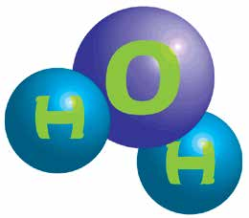

1 átomo de oxígeno (O)

Nuestro elementos químicos distintos se planeta, (H2O) la Tierra

llaman compuestos, como el bióxido de carbono (CO

* 2. o el agua (H2O);

así, cada molécula* de agua está formada por dos átomos del elemento hidrógeno (H) y uno del

elemento oxígeno (O).

Describe las características de un sólido, un líquido y un gas. Fíjate en el

ejemplo.

Sólido

Líquido

Gas

No se puede agarrar; cambia de forma fácilmente.

*Molécula: partícula formada por átomos de un mismo elemento químico o por diferentes.

168

Página 170

El agua es el compuesto que en forma sencilla podemos encontrar en la

La

naturaleza en los tres diferentes estados: sólido (hielo), líquido (el agua

naturaleza

de un río) y gaseoso (vapor de un géiser o de agua que hierve). El hierro

y la sociedad se

se encuentra sólido en las minas, pero está líquido (derretido) cerca del

transforman centro de la Tierra, donde la temperatura es muy elevada.

Observa las siguientes imágenes que muestran cómo están organizadas

las moléculas en un sólido, un líquido y un gas.

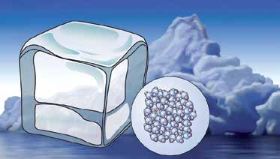

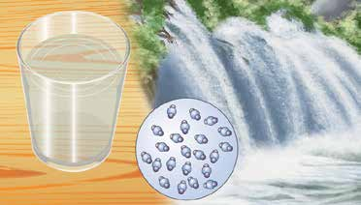

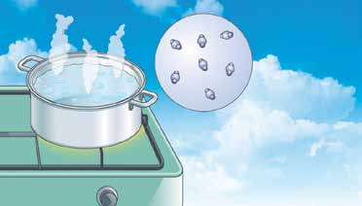

169

Página 171

¿Qué diferencias observas en la forma como están unidas las moléculas

Nuestro en los distintos estados físicos del agua?

planeta, la Tierra

¿Por qué existen estos tres estados? Porque las moléculas siempre están

en movimiento: vibran, rotan y, a veces, pueden desplazarse. Al calentar

una sustancia, le damos energía y sus moléculas se pueden mover más.

Cuando las moléculas solamente vibran alrededor de una posición, la

sustancia está en estado sólido, si le agregamos calor, su movimiento

aumenta y la distancia entre moléculas también. Entonces, el sólido se

vuelve líquido. Si seguimos agregando calor, las moléculas empiezan

a desplazarse a grandes distancias, por consecuencia, la sustancia se

vuelve gas y ocupa más espacio que cuando estaba en estado sólido.

Realiza las actividades de la ficha " Toda la materia se comprime?"

La constitución y la apariencia física de los

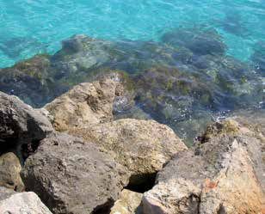

Rafael Ortega Díaz. wikipedia objetos y los seres vivos dependen de la

forma en la que están dispuestas u ordenadas sus moléculas. Por ejemplo, podemos encontrar

diferentes objetos hechos con materiales sólidos debido a sus propiedades naturales o

características físicas, como la apariencia, la dureza, la resistencia y la textura. Por ejemplo,

algunas personas se dedican a clasificar rocas basándose en sus características físicas.

Las rocas presentan diferentes propiedades que

¿Tú coleccionas algo? ¿Cómo lo clasificas?

permiten clasificarlas.

170

Página 172

De la fuerza con la que están unidos o separados los átomos que forman

La

un compuesto o molécula, depende la resistencia de un material. Por

naturaleza

ejemplo, en una mesa de madera, las moléculas están apretadas entre sí,

y la sociedad se

de manera que resiste cierta presión hasta que una fuerza mayor rompe

transforman su estructura y la fuerza que los tiene unidos.

Anota los nombres de tres materiales resistentes que conozcas

y los usos que se les dan.

Materiales

Usos

1.

2.

3.

171

Página 173

El grafito que tienen los lápices y los diamantes

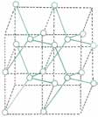

Nuestro está hecho del mismo elemento, el carbono. Sin planeta,

la Tierra embargo, los dos son muy diferentes en cuanto a su apariencia, textura y dureza, entre otras

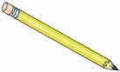

propiedades. El grafito del lápiz tiene distribuidos de manera irregular los átomos que lo forman,

lo que hace que se quiebre con facilidad. Por el contrario, los átomos del carbono del diamante

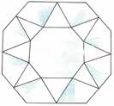

están dispuestos en forma geométrica perfecta, por lo que es muy difícil romperlo. Las diferencias

que presentan el grafito y el diamante, a pesar de estar hechos del mismo elemento, se explican

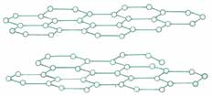

por la forma en como están organizados sus átomos.

ecordemos que...

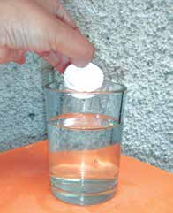

Todos los objetos y seres vivos que existen en la naturaleza cambian constantemente; unos

cambios se perciben a simple vista, otros no tan fácilmente. Todo lo que se encuentra en la

naturaleza es materia formada por átomos, que son partículas diminutas imposibles de observar

a simple vista. La apariencia de las cosas, su resistencia y el estado físico en que se encuentran

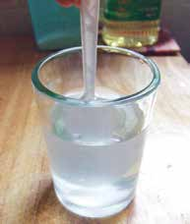

(sólido, líquido o gaseoso) depende de la forma en que estén organizados los átomos que los

forman.

172